高频电流探头
HCP8000系列

HCP8030 30A/DC～ 50 MHz HCP8150 150A/DC～12 MHz
HCP8030C 30A/DC～ 70 MHz HCP8150A 150A/DC～22 MHz
HCP8030D 30A/DC～100 MHz HCP8300 300A/DC～ 6 MHz
HCP8030H 30A/DC～120 MHz HCP8300A 300A/DC～ 8 MHz
HCP8050 50A/DC～ 50 MHz HCP8500 500A/DC～ 5 MHz
HCP8070 70A/DC～ 30 MHz

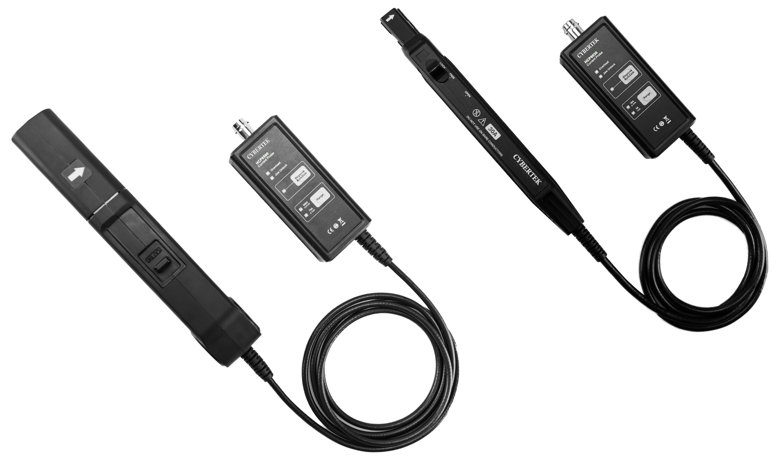

深圳市知用电子有限公司
前 言
首先，感谢您购买该产品。为了您安全正确地使用本产品，请先仔细阅读说明书。这份产品使用说明书是关于该产品的功能、使用方法、操作注意事项等方面的介绍。
说明书中，注释将用以下的符号进行区分。

该符号表示对人体和机器有危害，必须参照说明书操作。
警告
在错误操作的情况下，用户有受伤的危险，为避免此类危险，记载了相关的注意事项。
注意
错误操作时，用户有受轻伤和物质损害的可能，为避免此类情况，记载的注意事项。
Note
记载着使用该机器时的重要说明。

为安全使用本机器
必须严格遵守以下安全注意事项。如果不按照该说明书使用的话，有可能会损害机器的保护功能。此外，因违反注意事项进行操作所产生的问题，本公司概不负责。

警告

- 为避免短路及人身事故，被测电路要求300V以下。
- 请避免接触裸导体。因为核心和屏蔽盖没有绝缘，有危险。
- 测量时请不要接触被测导体和传感器头。
- 连接本机器的输出端子BNC的示波器，也请使用带有保护接地的双重绝缘结构。
- 当示波器连接其它测试终端时，该测试终端会因为连接其他输入部分，使得本机器的连接端子和内部线路变成某种隐患，此时必须注意以下几点：
- 连接本机器的测试终端和其他测试终端间，使用带有符合过电压范畴及污染度的基础绝缘设备。
- 若测试终端的基本绝缘无法满足的话，请不要输入超出安全的电压。
- 请参照连接电器的触电等安全性相关的注意事项，进行使用。
- 机器潮湿，或用湿手测定的话，会发生触电事故，请注意。

注意

- 搬运和操作时，避免振动、冲击。特别是落下后产生的冲击。
- 避免阳光直射、高温、潮湿、结露的环境下保存和使用，会导致变形、绝缘恶化，不能满足使用规格。
- 使用前，请检查是否有由于苛刻的保存条件和运输等产生的产品故障，当确认故障时，请联系附近的代理店或运营商。
- 本机器没有防水、防尘构造，请不要在灰尘多和易浸水的环境中使用。
- 传感器头是由屏蔽壳、磁芯、霍尔元件构成的精密器件组装加工而成的零件。有时会因为急剧的周围温度变化，外力冲击等受到损伤，使用时请注意。
- 传感器头上下连接面，经过精密的研磨步骤生产。操作时请注意不要损伤连接面，有瑕疵的话会影响其功能。
- 传感器头上下连接面上粘到灰尘的话，也会影响其性能，请用柔软、防静电的布轻轻擦拭。
- 整体数据线和电源线，会因为断裂产生故障，因此，使用时请注意，不要折叠、拉拽。
- 去除机器污染时，在柔软的布上，放入少量中性洗剂，轻轻擦拭，绝对不能使用含石油精、丙酮、醚、酮、稀释剂，汽油等的洗涤剂，有可能导致变形、变色。
- 选择本产品标配的适配器供电。

HCP8000系列产品简要说明
型号 | 连续电流最大值  (随频率的增加降低，参考各型号探头最大测量电流VS频率曲线图) | 带宽 | 量程选择 | 电流传输比
HCP8030 | 30A | 50MHz | 30A/5A | 1V/A(5A)  0.1V/A(30A)
HCP8030C | 30A | 70MHz | 30A/5A | 1V/A(5A)  0.1V/A(30A)
HCP8030D | 30A | 100MHz | 30A/5A | 1V/A(5A)  0.1V/A(30A)
HCP8030H | 30A | 120MHz | 30A/5A | 1V/A(5A)  0.1V/A(30A)
HCP8050 | 50A | 50MHz | 50A/7.5A | 1V/A(7.5A)  0.1V/A(50A)
HCP8070 | 70A | 30MHz | 70A/10A | 0.5V/A(10A)  0.05V/A(70A)
HCP8150 | 150A | 12MHz | 150A/30A | 0.1V/A(30A)  0.01V/A(150A)
HCP8150A | 150A | 22MHz | 150A/30A | 0.1V/A(30A)  0.01V/A(150A)
HCP8300 | 300A | 6MHz | 300A/50A | 0.1V/A(50A)  0.01V/A(300A)
HCP8300A | 300A | 8MHz | 300A/50A | 0.1V/A(50A)  0.01V/A(300A)
HCP8500 | 500A | 5MHz | 500A/75A | 0.1V/A(75A)  0.01V/A(500A)

1. 概 述
HCP8000系列电流探头是一款能够同时测量直流和交流的高频电流探头。其特点包括：高带宽，可准确快速捕捉电流波形；高精度，在电流测量量程范围内，精度高达1%，满足大部分测试领域的需要；两个量程可供选择，方便小电流测量；自动消磁调零功能，使用方便；声光过流报警功能，提醒量程切换；电子轻触式按键设计，使用寿命更长；标准的BNC输出接口，可匹配任何厂家示波器。HCP8000系列电流探头常用于开关电源、马达驱动器、电子镇流器、LED照明、新能源等设计和测试应用中。
HCP8030(C/D/H)体积轻巧，可在拥挤的电路板中使用自如；小型钳夹可以在紧张的空间中探测电流，能夹住的导线直径达5mm；可以测量30A的连续电流和50A的峰值电流，HCP8030提供50MHz的带宽,HCP8030C提供70MHz的带宽,HCP8030D提供100MHz带宽；HCP8030H提供120MHz带宽；探头具有30A (10X)和5A (1X)两个量程可选择，5A (1X)量程特别适用于小电流测量，分辨率高达1mA。
HCP8050 钳口可夹住直径达5mm的导线；可以测量50A的连续电流和75A的峰值电流，提供50MHz带宽；探头具有50A (10X)和7.5A (1X)两个量程可选择，7.5A (1X)量程特别适用于小电流测量，分辨率高达1mA。
HCP8070 钳口可夹住直径达5mm的导线；可以测量70A的连续电流和100A的峰值电流，提供30MHz带宽；探头具有70A (20X)和10A (2X)两个量程可选择，10A (2X)量程特别适用于小电流测量，分辨率高达2mA。
HCP8150(A)钳口可夹住直径达20mm的导线，适用于大电流应用场合；可以测量150A的连续电流和300A的峰值电流，HCP8150提供了12MHz的带宽,HCP8150A提供了22MHz的带宽；探头具有150A (100X)和30A (10X)两个量程可选择，10X量程用于小电流测量，分辨率高达10mA。
HCP8300(A)钳口可夹住直径达20mm的导线，适用于大电流应用场合；测量300A的连续电流和500A的峰值电流，HCP8300提供了6MHz的带宽,HCP8300A提供了8MHz的带宽；探头具有300A (100X)和50A (10X)两个量程可选择，10X量程用于小电流测量，分辨率高达10mA。
HCP8500钳口可夹住直径达20mm的导线，适用于大电流应用场合；测量500A的连续电流和750A的峰值电流，HCP8500提供了5MHz的带宽探头具有500A (100X)和75A (10X)两个量程可选择，10X量程用于小电流测量，分辨率高达10mA。

2. 应用
- 电源（开关式和线性）设计
- LED照明设计
- 电动汽车设计
- 新能源
- 变频家电
- 电工实验
- 半导体器件设计
- 逆变器/变压器设计
- 电子镇流器设计
- 工控/消费电子设计
- 发动机驱动装置设计
- 电力电子和电力传动实验等
- 交通运输系统（电动车辆、机车、航空电子设备等）设计
3. 产品及附件说明
- 探头主体说明
- HCP8030(C/D/H)、 HCP8050、HCP8070
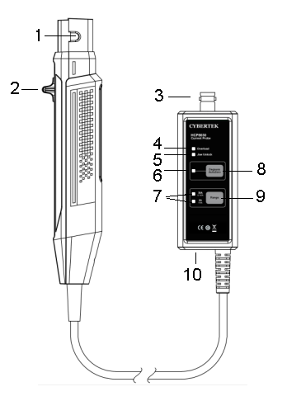
- HCP8150(A)、HCP8300(A)、HCP8500
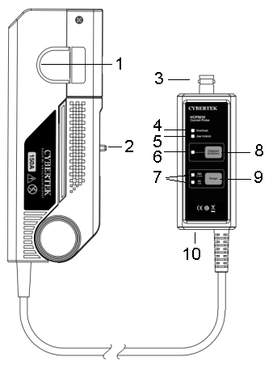

- 传感器头
检测导体电流的核心元件。元件由一个精密的半导体等构成，周围温度的急剧变化，外部压力冲击等，有可能导致其受到损伤。因此操作时必须十分注意。
- 开关控制杆
控制传感器头开合的操纵杆。测量电流时应先拉操纵杆打开传感器，放入被测导线。然后再推操纵杆使探头处于LOCK状态。
- 输出接口
标准的BNC输出接口，通过标配的BNC同轴线可连接任何厂家的示波器。
- 过载指示灯
被测电流超过量程后，指示灯亮红色，并有报警声，提示切换量程。
- 钳口打开指示灯
灯亮表示推杆处于UNLOCK状态，测量时，要确保钳口处于LOCK状态。

- 消磁调零指示灯
按下消磁调零按键后，该指示灯亮绿色，消磁结束后，指示灯灭。消磁若成功，蜂鸣器“嘀嘀”两声；消磁若失败，蜂鸣器“嘀”声延长，大约1s。
- 量程(Range)指示灯
指示当前量程状态。
- 消磁自动调零(Degauss AutoZero)按钮
机器经常使用后，探头传感器会有剩余磁场。测量前先消磁调零，可提高测量精度。按下消磁自动调零按钮，机器消磁并自动调零，时间大约5s。
- 量程(Range)选择按钮
用于选择电流测量量程。
- HCP8030(C/D/H)分为30A和5A两个量程：30A量程，探头电流传输比0.1V/A；5A量程，探头电流传输比1V/A。
- HCP8050分为50A和7.5A两个量程：50A量程，探头电流传输比0.1V/A；7.5A量程，探头电流传输比1V/A。
- HCP8070分为70A和10A两个量程：70A量程，探头电流传输比0.05V/A；10A量程，探头电流传输比0.5V/A。
- HCP8150(A)分为150A和30A两个量程：150A量程，探头电流传输比0.01V/A；30A量程，探头电流传输比0.1V/A。
- HCP8300(A)分为300A和50A两个量程：300A量程，探头电流传输比0.01V/A；50A量程，探头电流传输比0.1V/A。
- HCP8500分为500A和75A两个量程：500A量程，探头电流传输比0.01V/A；75A量程，探头电流传输比0.1V/A。
10．电源插口
外部供电插孔，标配DC12V/1A适配器。

- 附件说明

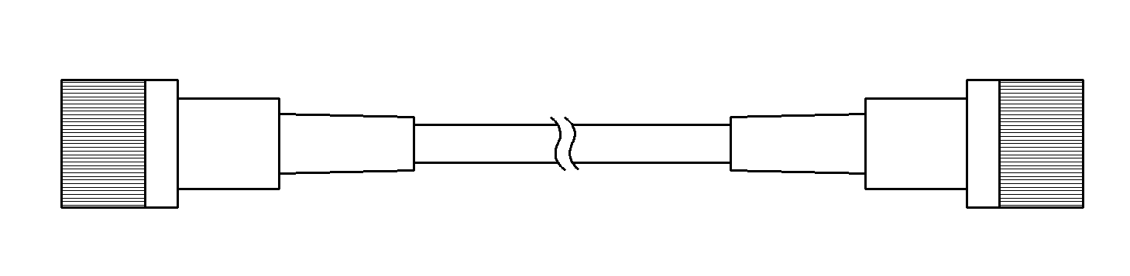
同轴电缆输出线(CK-310)
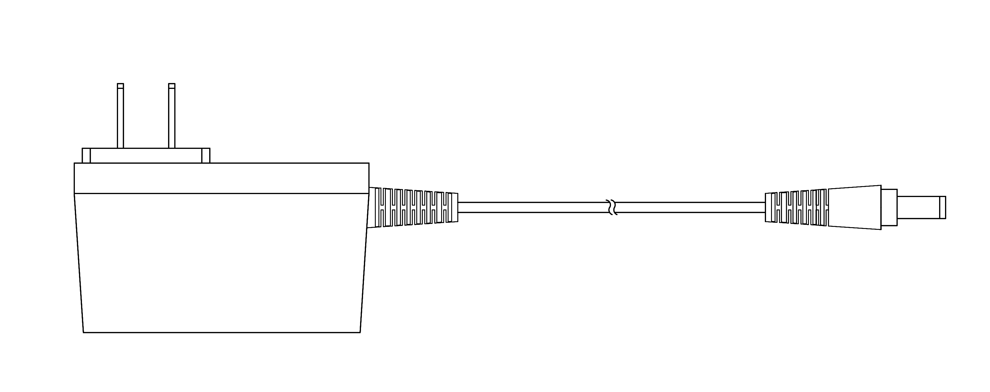
电源适配器(CK-612)

产品标配附件说明：

同轴电缆输出线(CK-310) | BNC同轴线：100cm
电源适配器(CK-612) | DC12V/1A
- 产品电气规格
- 小钳口
型 号 |  | HCP8030(C/D/H) |  | HCP8050 |  | HCP8070
带宽(-3dB) |  | HCP8030 | DC-50MHz(图1.a) | DC-50MHz  (图4) |  | DC-30MHz  (图7)
 |  | HCP8030C | DC-70MHz(图1.b)
 |  | HCP8030D | DC-100MHz(图1.c)
 |  | HCP8030H | DC-120MHz(图1.d)
上升时间 |  | HCP8030 | ≤7ns | ≤7ns |  | ≤11.6ns
 |  | HCP8030C | ≤5ns
 |  | HCP8030D | ≤3.5ns
 |  | HCP8030H | ≤2.92ns
连续电流  最大值 |  | HCP8030 | 30Arms（图2.a） | 50Arms  (图5) |  | 70Arms  (图8)
 |  | HCP8030C | 30Arms（图2.b）
 |  | HCP8030D | 30Arms（图2.c）
 |  | HCP8030H | 30Arms（图2.d）
峰值电流 |  | 50Apk |  | 75Apk |  | 100Apk
量程 |  | 5A | 1X衰减 | 7.5A | 1X衰减 | 10A | 2X衰减
 |  | 30A | 10X衰减 | 50A | 10X衰减 | 70A | 20X衰减
过流报警值 |  | 5A | ≥5APk | 7.5A | ≥7.5APk | 10A | ≥10APk
 |  | 30A | ≥50APk | 50A | ≥75APk | 70A | ≥100APk
电流传输比 |  | 5A | 1V/A | 7.5A | 1V/A | 10A | 0.5V/A
 |  | 30A | 0.1V/A | 50A | 0.1V/A | 70A | 0.05V/A
分辨率 |  | 5A | 1mA | 7.5A | 1mA | 10A | 2mA
 |  | 30A | 10mA | 50A | 10mA | 70A | 20mA
精度  (DC,45-66Hz最大连续电流) |  | 5A | ±1%±1mA | 7.5A | ±1%±1mA | 10A | ±1%±2mA
 |  | 30A | ±1%±10mA | 50A | ±1%±10mA | 70A | ±1%±20mA
输入阻抗 |  | HCP8030 | 参考图（3.a） | 参考(图6) |  | 参考(图9)
 |  | HCP8030C | 参考图（3.b）
 |  | HCP8030D | 参考图（3.c）
 |  | HCP8030H | 参考图（3.d）
延时 | 探头主机 | 14ns |  | 14ns |  | 23ns
延时 | BNC(1m) | 5ns
终端负载要求 |  | ≥100kΩ
供电方式 |  | DC 12V/1A（标配适配器）
绝缘线电压 |  | 300V CAT I
安全符合标准 |  | EN61010-1: 2010+A1:2019 EN 61010-2-032:2019
EMC符合标准 |  | EN61326-1:2013 EN61000-3-2:2014 EN61000-3-3:2013

- 大钳口
型 号 |  | HCP8150(A) |  | HCP8300(A) |  | HCP8500
带宽(-3dB) |  | HCP8150 | DC-12 MHz  (图10.a) | HCP8300 | DC- 6 MHz  (图13.a) | DC-5MHz  (图16)
 |  | HCP8150A | DC-22 MHz  (图10.b) | HCP8300A | DC-8 MHz  (图13.b)
上升时间 |  | HCP8150 | ≤29ns | HCP8300 | ≤58ns | ≤70ns
 |  | HCP8150A | ≤16ns | HCP8300A | ≤50ns
连续电流最大值 |  | HCP8150 | 150Arms  （图11.a） | HCP8300 | 300Arms  (图14.a) | 500Arms(图17)
 |  | HCP8150A | 150Arms  （图11.b） | HCP8300A | 300Arms  (图14.b)
峰值电流 |  | 300Apk |  | 500Apk |  | 750Apk
量程 |  | 30A | 10X衰减 | 50A | 10X衰减 | 75A | 10X衰减
 |  | 150A | 100X衰减 | 300A | 100X衰减 | 500A | 100X衰减
过流报警值 |  | 30A | ≥30APk | 50A | ≥50APk | 75A | ≥75APk
 |  | 150A | ≥300APk | 300A | ≥500APk | 500A | ≥750APk
电流传输比 |  | 30A | 0.1V/A | 50A | 0.1V/A | 75A | 0.1V/A
 |  | 150A | 0.01V/A | 300A | 0.01V/A | 500A | 0.01V/A
分辨率 |  | 30A | 10mA | 50A | 10mA | 75A | 10mA
 |  | 150A | 100mA | 300A | 100mA | 500A | 100mA
精度  (DC,45-66Hz最大连续电流) |  | 30A | ±1%±10mA | 50A | ±1%±10mA | 75A | ±1%±10mA
 |  | 150A | ±1%±100mA | 300A | ±1%±100mA | 500A | ±1%±100mA
输入阻抗 |  | HCP8150 | 参考（图12.a） | HCP8300 | 参考（图15.a） | 参考(图18)
 |  | HCP8150A | 参考（图12.b） | HCP8300A | 参考（图15.b）
延时 | 探头主机 | HCP8150 | 36ns | 41ns |  | 42ns
延时 | 探头主机 | HCP8150A | 30ns
延时 | BNC(1m) | 5ns
终端负载要求 |  | ≥100kΩ
供电方式 |  | DC 12V/1A（标配适配器）
绝缘线电压 |  | 600V CATII 300V CATIII
安全符合标准 |  | EN61010-1: 2010+A1:2019 EN 61010-2-032:2019
EMC符合标准 |  | EN61326-1:2013 EN61000-3-2:2014 EN61000-3-3:2013

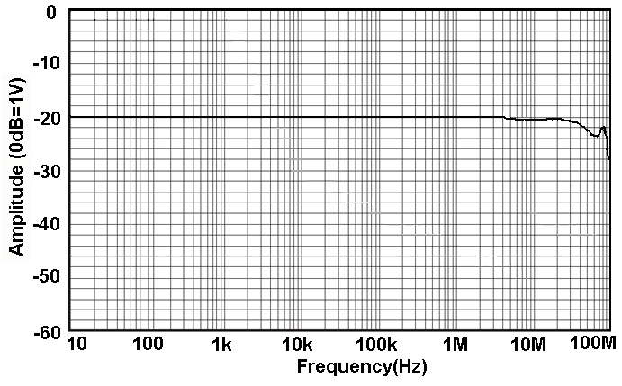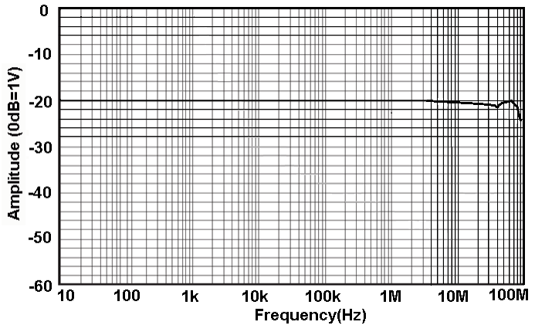
图1 .a HCP8030幅频曲线 图1 .b HCP8030C幅频曲线
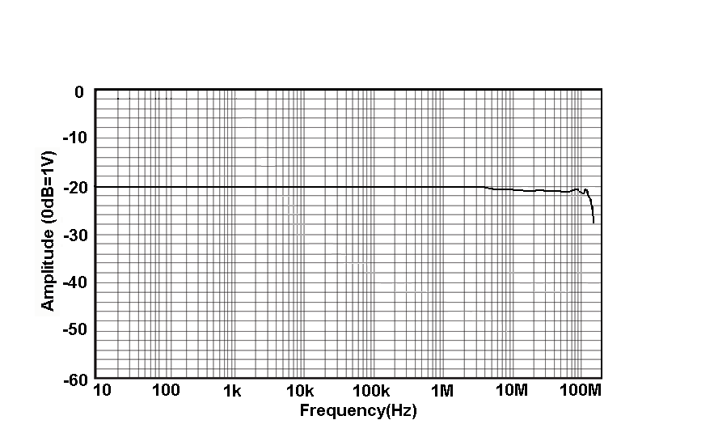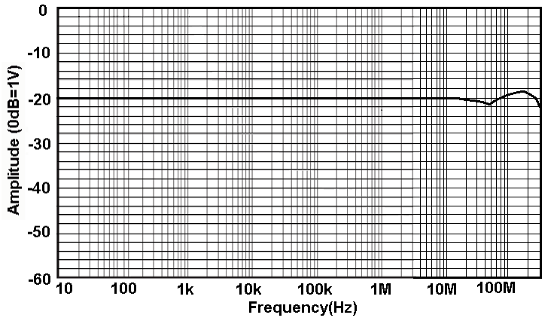
图1 .c HCP8030D幅频曲线 图1 .d HCP8030H幅频曲线
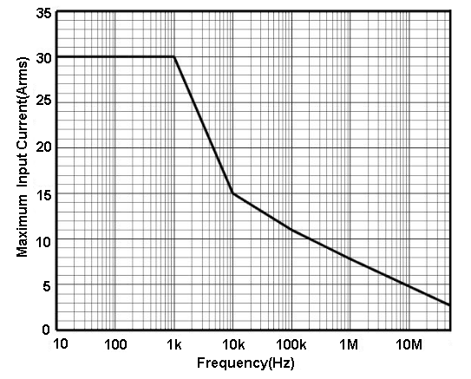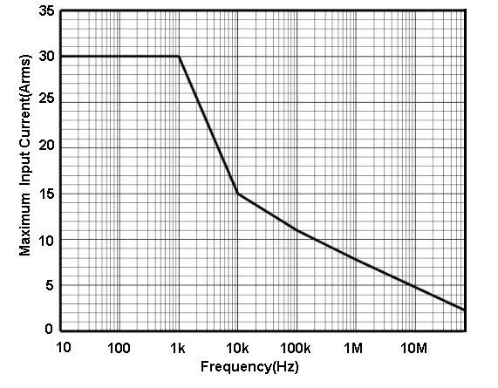
图2.a HCP8030最大测量电流VS频率曲线 图2.b HCP8030C最大测量电流VS频率曲线
（超过该曲线所示最大电流连续使用会导致探头烧毁） （超过该曲线所示最大电流连续使用会导致探头烧毁）
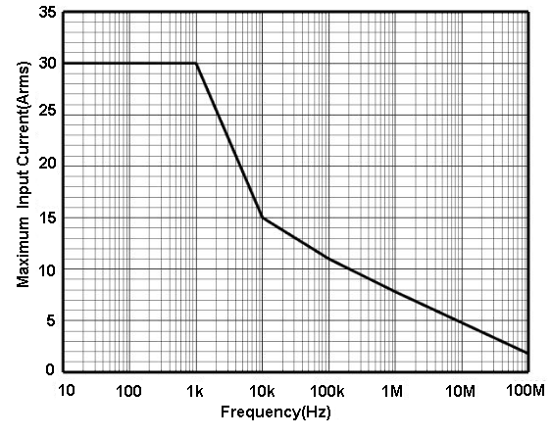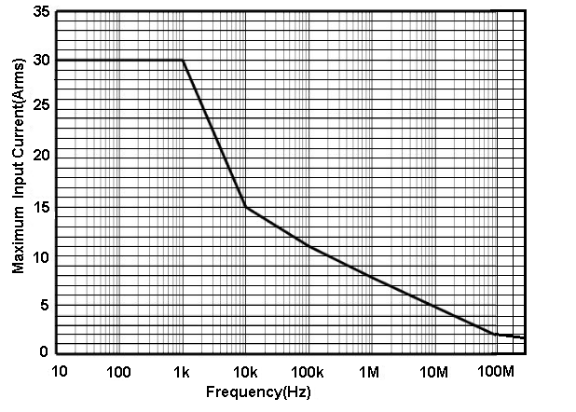
图2.c HCP8030D最大测量电流VS频率曲线 图2.d HCP8030H最大测量电流VS频率曲线
（超过该曲线所示最大电流连续使用会导致探头烧毁） （超过该曲线所示最大电流连续使用会导致探头烧毁）

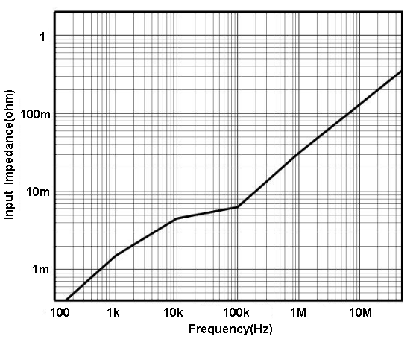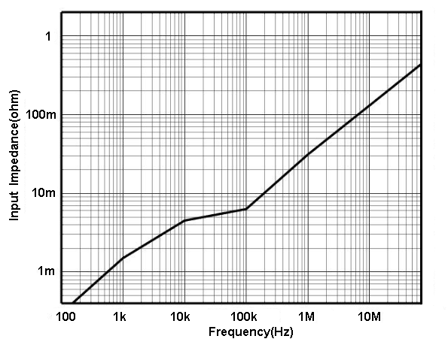
图3.a HCP8030输入阻抗VS频率曲线 图3.b HCP8030C输入阻抗VS频率曲线
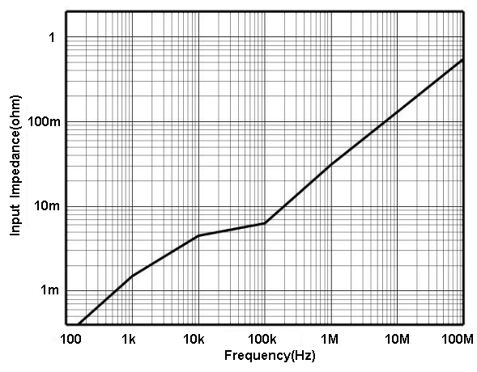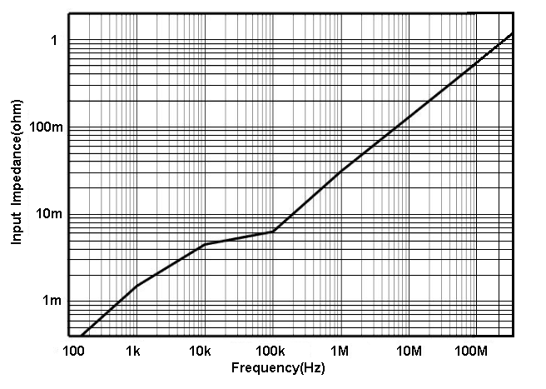
图3.c HCP8030D输入阻抗VS频率曲线 图3.d HCP8030H输入阻抗VS频率曲线
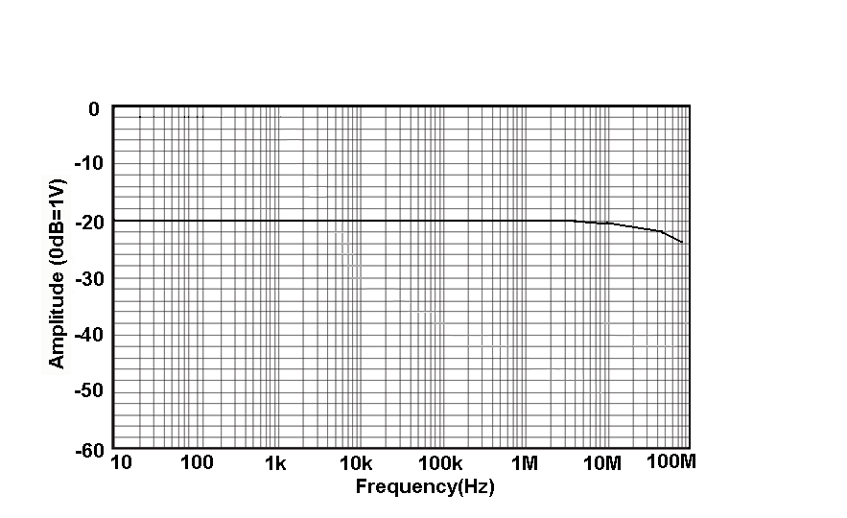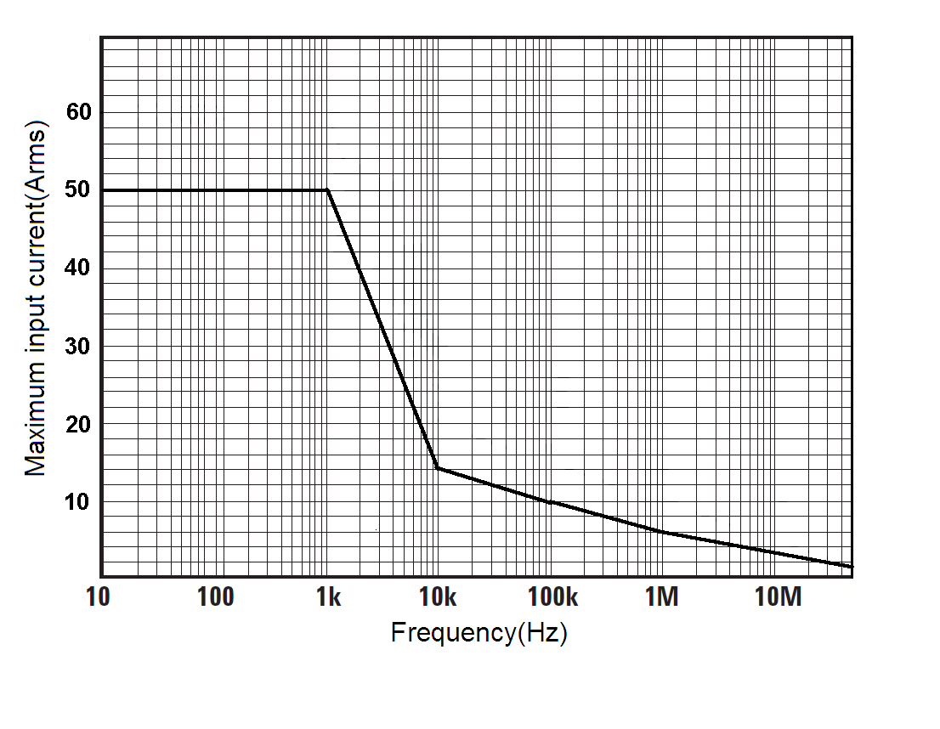
图4 HCP8050幅频曲线 图5 HCP8050最大测量电流VS频率曲线
（超过该曲线所示最大电流连续使用会导致探头烧毁）
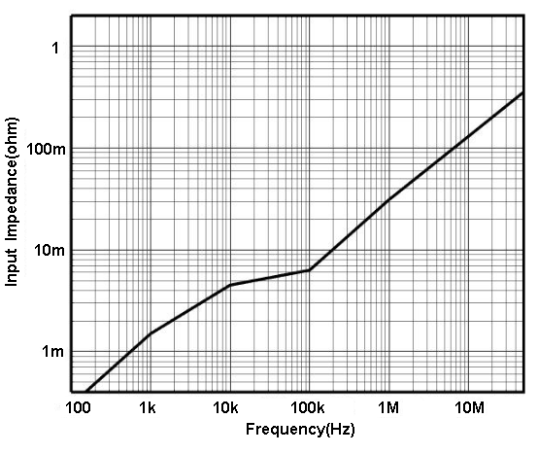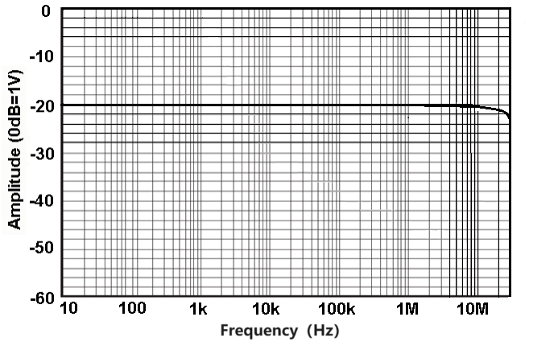
图6 HCP8050输入阻抗VS频率曲线 图7 HCP8070幅频曲线

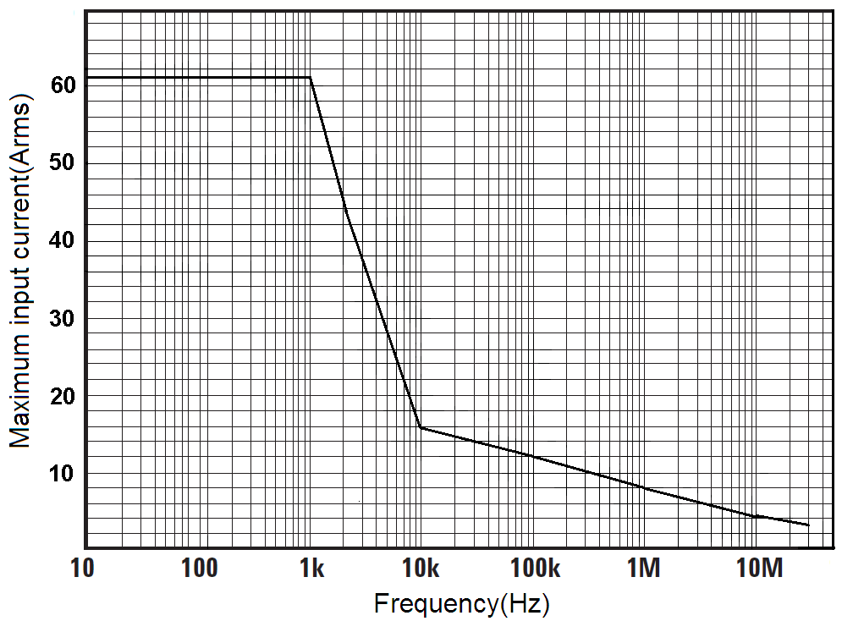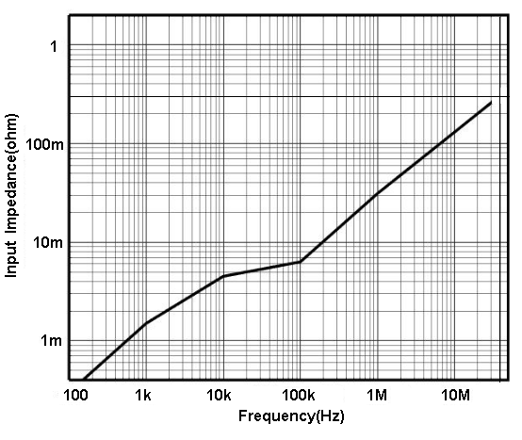
图8 HCP8070最大测量电流VS频率曲线 图9 HCP8070输入阻抗VS频率曲线
（超过该曲线所示最大电流连续使用会导致探头烧毁）
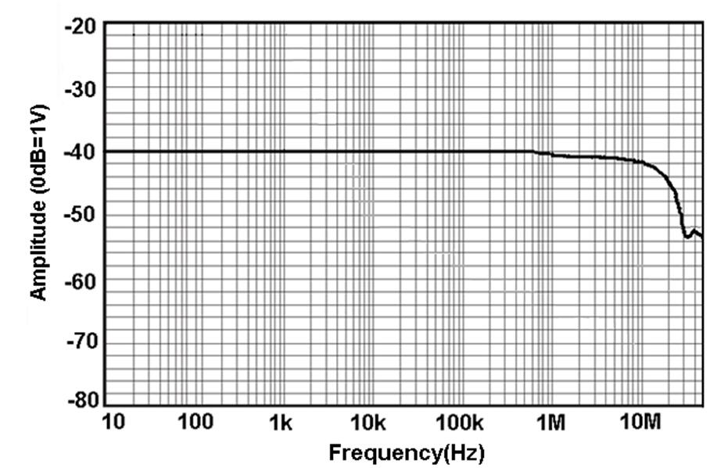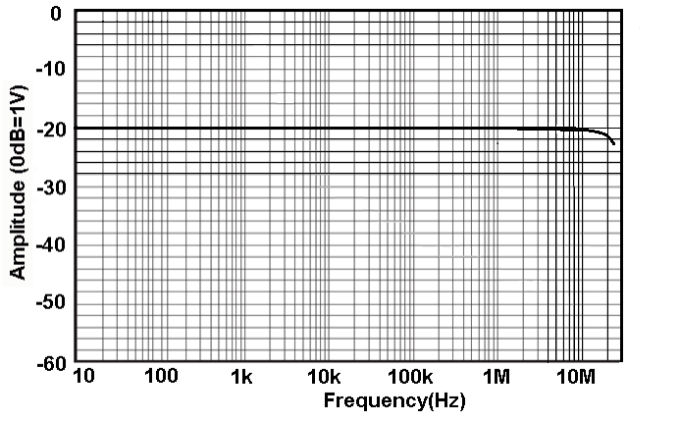
图10.a HCP8150幅频曲线 图10.b HCP8150A幅频曲线
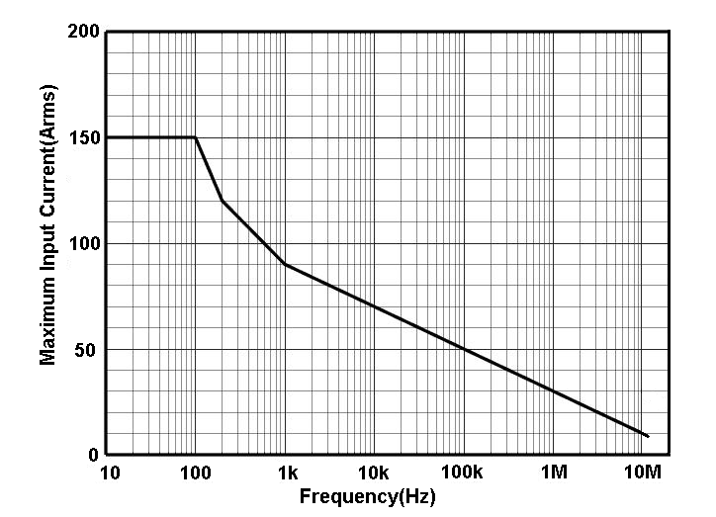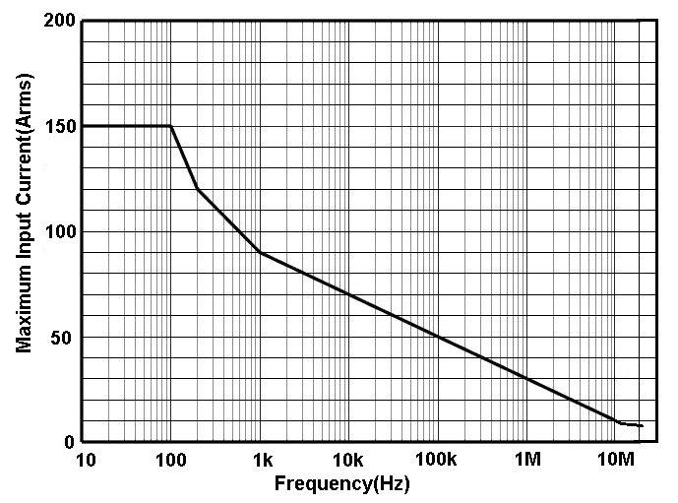
图11.a HCP8150最大测量电流VS频率曲线 图11.b HCP8150A最大测量电流VS频率曲线
（超过该曲线所示最大电流连续使用会导致探头烧毁） （超过该曲线所示最大电流连续使用会导致探头烧毁）
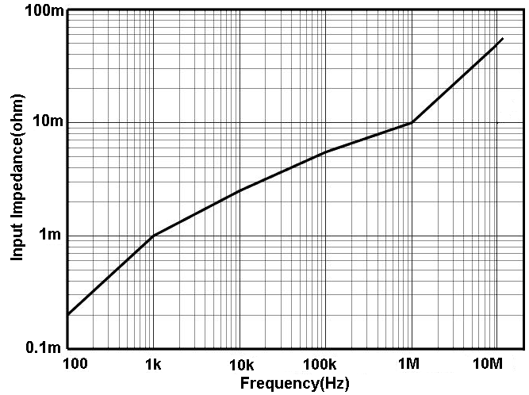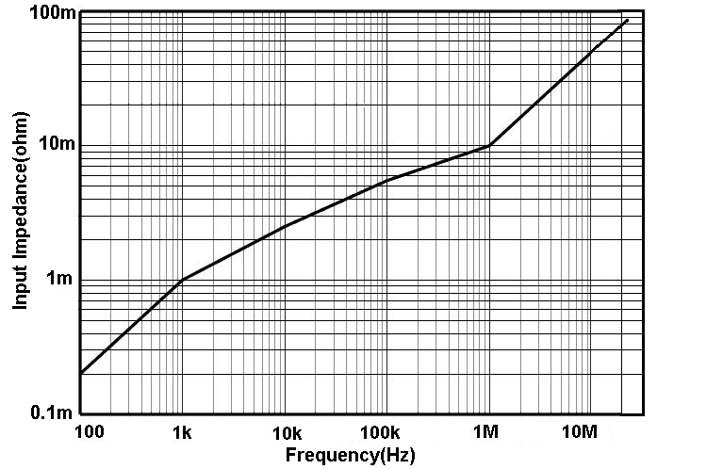
图12.a HCP8150输入阻抗VS频率曲线 图12.b HCP8150A输入阻抗VS频率曲线
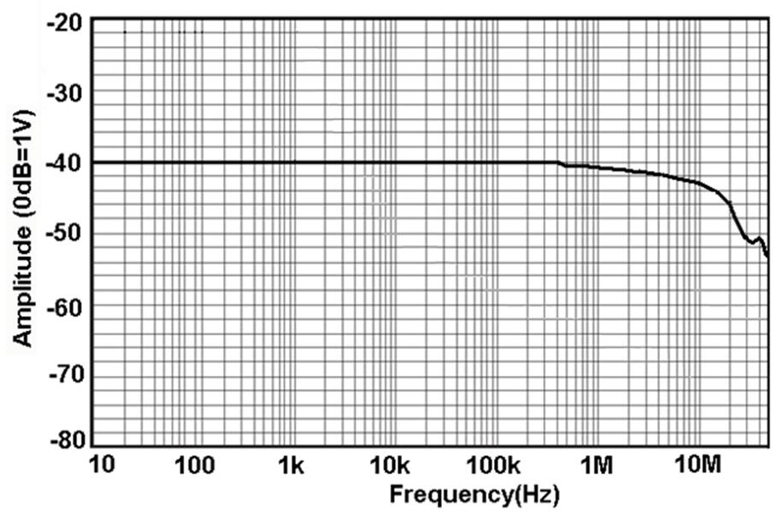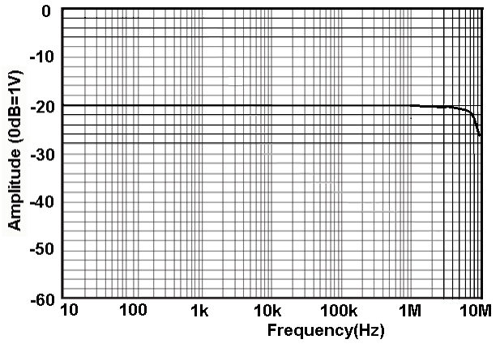
图13.a HCP8300幅频曲线 图13 .b HCP8300A幅频曲线
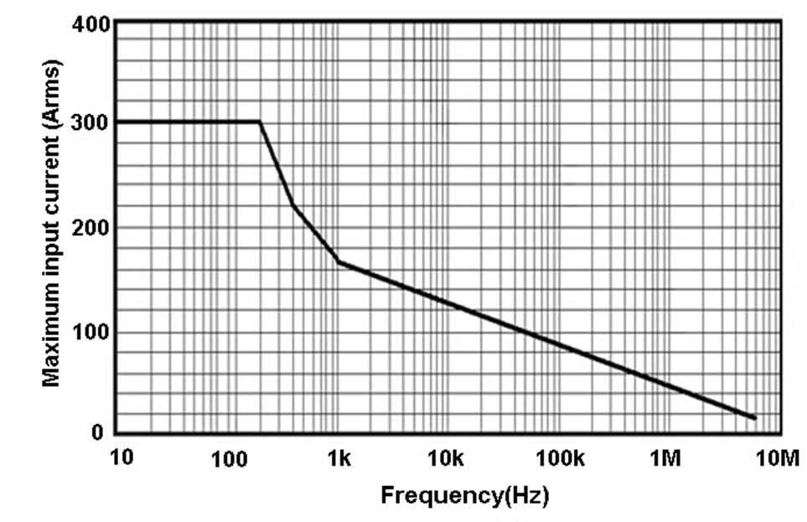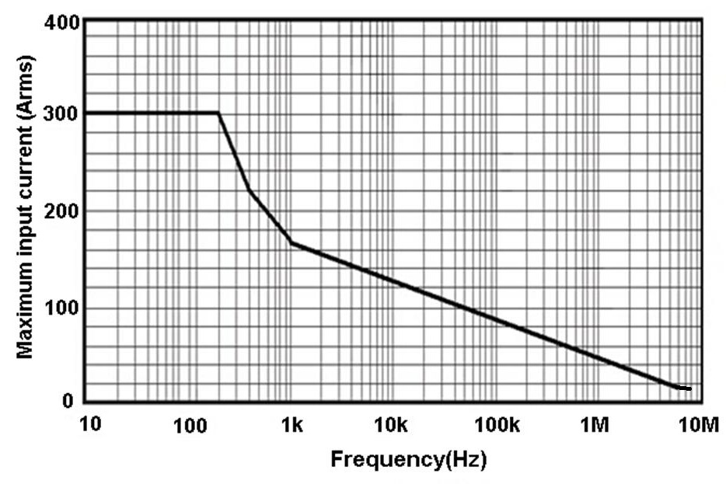
图14.a HCP8300最大测量电流VS频率曲线 图14.b HCP8300A最大测量电流VS频率曲线
（超过该曲线所示最大电流连续使用会导致探头烧毁） （超过该曲线所示最大电流连续使用会导致探头烧毁）
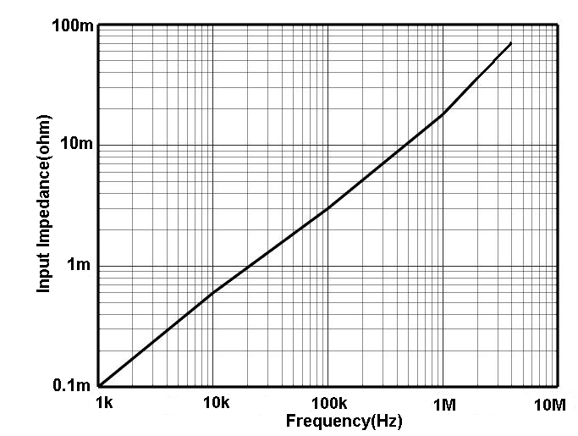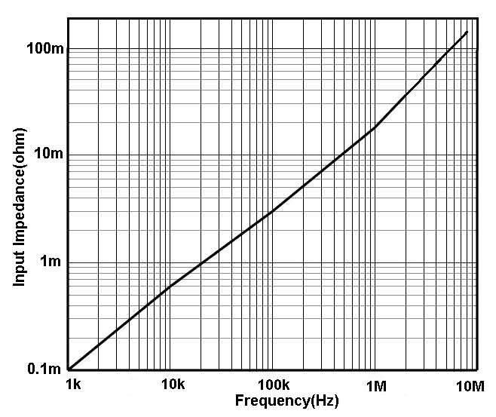
图15.a HCP8300输入阻抗VS频率曲线 图15.b HCP8300A输入阻抗VS频率曲线
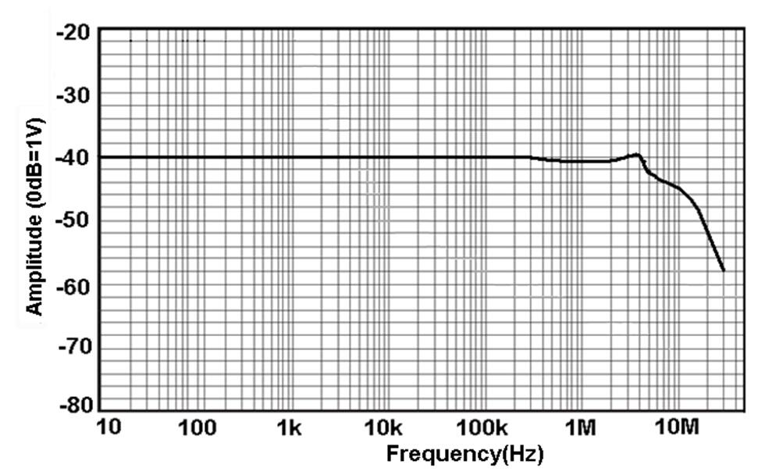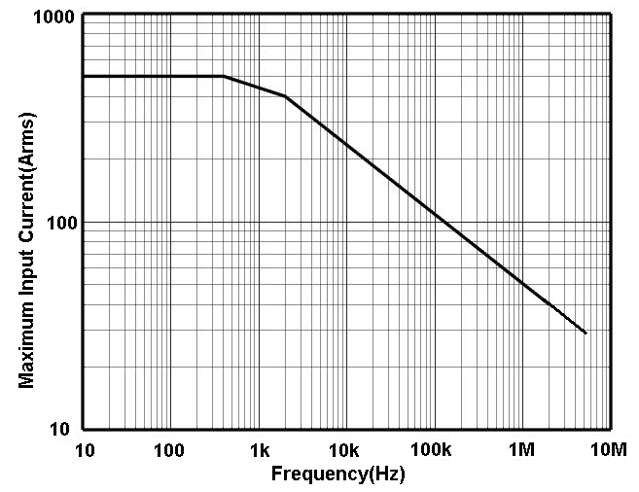
图16 HCP8500幅频曲线 图17 HCP8500最大测量电流VS频率曲线
（超过该曲线所示最大电流连续使用会导致探头烧毁）
图18 HCP8500输入阻抗VS频率曲线

5. 机械规格
型 号 | HCP8030/C/D/H | HCP8050 | HCP8070 | HCP8150 /A | HCP8300/A | HCP8500
钳口直径 | 5mm |  |  | 20mm
数据线长度 | 1m |  |  | 1.5m
同轴电缆输出线(CK-310) | 100cm
电源适配器(CK-612) | 62*58*29mm 线长：1.5m
电流钳手柄尺寸(L*W*H) | 176*39.5*18mm |  |  | 174*67.5*30mm
控制盒尺寸(L*W*H) | 91.5*40*26.5mm
探头本体重量 | 255g |  |  | 525g

6. 环境特性
工作温湿度 | 0-40℃,80% or less
存储温湿度 | -10-50℃,80% or less
工作海拔高度 | 2000m
存储海拔高度 | 12000m

7. 操作方法

使用时的注意事项

Note
- 该机器的输出终端设置在内部，使用示波器时，请选择高输入电阻的（1MΩ）。若输入电阻为50Ω，则不能正确测量。
- 确保被测电流不要超过最大电流。超过额定值，磁芯会饱和。磁芯饱和会导致在饱和的过程中发生波形部分被削掉，过大的冲击电流，甚至会导致磁芯无法正确消磁，需重新调零。
- 插入电源后，本机器因自身发热等影响，有可能会有偏差，但大约30分钟后会基本稳定。
- 变压器、大电路等强磁场，无线电等强电流靠近时，有可能导致无法正常测定。
- 电压会因为周围温度等产生偏差，所以在连续测定时必须注意。
- 有时被测电流的频率，会导致共振音的产生，这对测定没有影响。
- 会因被测导体在传感器头内的位置不同而产生影响，请把被测导体调至传感器头内中央位置。
- 测定时把开关控制杆推至“unlock”标志消失为止。确认控制杆锁定，整体部分确实关闭。如果整体部分没有确实关闭的话，将不能正常测定。
- 若在高频率领域，插入电路的高电位侧的话，有可能会受到噪音影响，必要时可限定波形观测器的频段，或请插入低电位侧。

注意

- 拔出输出端子时，请在解锁后，拔出连接器，未解锁硬拽或硬拉电缆的话，输出终端会受损。
- 输入BNC端子以外的输入端子时，请注意输入端子的极性
- 持续最大输入范围是由机体自身发热后温度上升形成的固定值，请不要输入超出该固定值的电流，可能会损害机器。
- 持续最大输入范围会因测定电流的频率不同而不同。超过最大电流连续使用会导致探头烧毁。
- 当持续输入超出最大输入范围的电流时，会因传感器的发热，启动内部保护功能，变得不能正常输出。请立即停止输入电流，需要充分冷却后，才能进入下一次的正常运作。
- 如果在高温下，会因为内部过电流保护回路，通过持续最大输入范围以下的测定电流使得保护回路运作。
- 当连接输入超出最大输入范围电流时，让保护功能频繁运作，有可能会损害机器。
- 打开整体部分时，必须通过开关控制器进行操作。
- 在锁住(LOCK)状态下，请不要按下图方向，往整体部分上施加压力。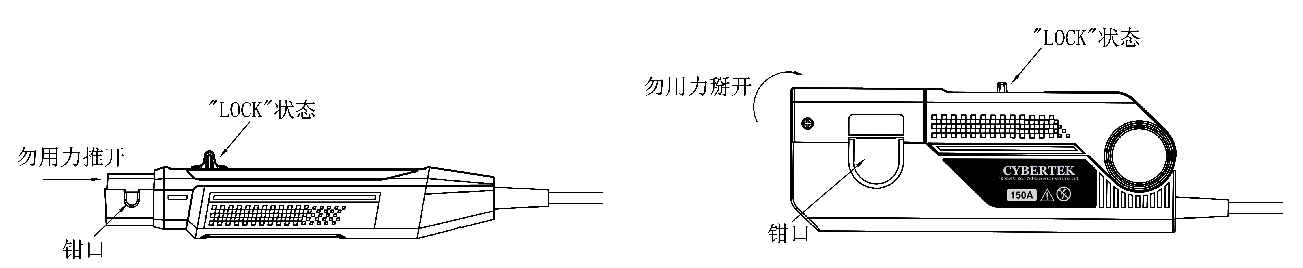

7.1测量前准备：
- 准备好高频电流探头HCP8000系列产品、适配器（本公司配套适配器）、示波器。
- HCP8000探头接上电源，绿色电源指示灯亮。
- 设置示波器：测量模式接地，示波器调零；示波器测量模式更改为DC模式。
- 根据被测电流大小，选择合适的量程，探头默认量程为大电流量程。

7.2消磁、调零：
- 连接好HCP8000和示波器（确认示波器的输入阻抗设置为1MΩ）。
- 锁好探头,“UNLOCK”标志消失代表探头锁好。
- 按一下消磁自动调零按键进行消磁调零，几秒后，会有成功提示音“嘀嘀”两声提示。
- 如果需要手动调整零位偏移，正常上电后，切换到测量的档位，同时按下“Degauss Auto Zero”和“Range”按键，蜂鸣器长鸣一声，“Degauss Auto Zero”灯亮起，表示进入手动调整偏移模式。按“Degauss Auto Zero”零位正向偏移，按“Range”零位反向偏移，调到想要的偏移值后即可进行测试。测试结束后，再同时按下两个按键，蜂鸣器短促响三声，“Degauss Auto Zero”灯灭，退出调整零位偏移模式。

7.3测量方法：
- 确认以上步骤无误。
- 拉开传感器的开关控制杆，打开传感器头，使得传感器前端标识的电流方向标记和被测电流流动方向一致，而且把被测导体夹在传感器头中部。
- 把传感器的开关控制杆推至“Unlock”标志消失为止，锁住探头，确认整体部分确实关闭了。观察测试波形，例如HCP8030的电流传输比选择的是0.1V/A（30A量程），通过该公式，可以把波形观测器的电压灵敏度换算成电流灵敏度。例如，波形观测器的电压灵敏度是10mV/div时，那么电流灵敏度是100mA/div。

- 一般异常情况的处理方法

问题 | 可能原因 | 处理方法
不能测定直流、或该频段测  量值偏小 | 电源未打开 | 打开电源
不能测定直流、或该频段测  量值偏小 | 示波器设置成AC耦合 | 请设置成DC耦合方式
不能测定直流、或该频段测  量值偏小 | 传感器未锁定 | 请锁定传感器
自动消磁调零不成功 | 探头消磁调零时夹在正在工作  的被测电路上 | 被测电路关闭后重新调零
在整个频段内振幅偏小 | 示波器等其他测试器的输入电  阻为50Ω | 请调到1MΩ以上

9. 常见问题解答

9.1 HCP8000系列产品是否匹配任何厂家示波器？

答：HCP8000系列电流探头输出接口为标准的BNC接口，可匹配任何厂家示波器（示波器都是标准的BNC接口），供电是由标配的适配器供电，无需通过示波器供电，使用非常方便。

9.2 HCP8000系列产品是否可以测量小电流？

答：可以。目前HCP8000系列电流探头有两个量程，测量小电流时选择低量程。HCP8030(D)的电流分辨率达到1mA。测量小电流时，请精确消磁调零，调零后，探头手柄位置不要随意变动。为了更好的观看波形，把示波器带宽限制到20MHz，排除不必要噪声的干扰。测量几mA小电流时可以把被测导线在探夹中多绕几圈，得出结果除以相应圈数即为实际电流值。

9.3 使用探头时应该注意哪些？
答：
- 测量高频电流时，注意不要超过最大峰值电流VS频率曲线所示电流值，超过该曲线所示最大连续电流使用会导致探头烧毁；
- 为了能够准确测量，测量前请消磁调零，消磁调零时确保探头处于LOCK状态；
- 示波器输入阻抗设置为1MΩ（默认值）；
- 测量时请确定探头处于LOCK状态；
- 测量时探头需远离干扰源，比如说变压器等。判断是否受到干扰的方法是：探头靠近被测电路，这时因为探头未夹电路，所以探头应该没有信号输出，如果有输出，环境可能存在干扰源。
- 被测电流不要超过探头的极限值。
- 注意保养探头，不要在过于潮湿的环境使用探头。
- 若探头出现问题，及时按保修卡说明返修，不可自行拆机，否则我司将不再保修。

10. 装箱单

装 箱 单
名称 | 数量
电流探头本体 | 1个
DC12V/1A适配器(CK-612) | 1个
BNC连接线(CK-310) | 1条
说明书 | 1本
保修卡 | 1个
检测报告 | 1份

CYBERTEK
深圳市知用电子有限公司
SHENZHEN ZHIYONG ELECTRONICS CO., LTD.
深圳市龙岗区黄阁北路天安数码城4号大厦A1702
Tel: 400 852 0005
0755-8662 8000
Q Q: 400 852 0005
Email: cybertek@cybertek.cn © Zhiyong Electronics, 2024
Url: http://www.cybertek.cn Published in China, Mar. 16, 2024

